Resolución del Pleno del Instituto de Transparencia, Acceso a la Información Pública y Protección de Datos Personales del Estado de México y Municipios, con domicilio en Metepec, Estado de México, de fecha diecisiete de agosto del dos mil veintidós.
Visto el expediente relativo al recurso de revisión 05209/INFOEM/IP/RR/2022, interpuesto por un particular que no proporcionó nombre o seudónimo, a quien se le denominará la parte RECURRENTE, en contra de la respuesta a su solicitud de información con número de folio 00632/TOLUCA/IP/2022, por parte del Ayuntamiento de Toluca, en lo sucesivo el SUJETO OBLIGADO; se procede a dictar la presente resolución, con base en los siguientes:
- A N T E C E D E N T E S:
1. SOLICITUD DE ACCESO A LA INFORMACIÓN. En fecha siete de marzo del dos mil veintidós, la parte RECURRENTE formuló solicitud de acceso a información pública al SUJETO OBLIGADO a través del Sistema de Acceso a la Información Mexiquense, en adelante SAIMEX, requiriéndole lo siguiente:
“solicito atentamente los manuales de organización de la administración 2022-2024. asimismo solicito el directorio actualizado de todos los servidores públicos.” (Sic)
Modalidad elegida para la entrega de la información: a través del SAIMEX.
2. RESPUESTA. Con fecha veintinueve de marzo del dos mil veintidós el SUJETO OBLIGADO envió su respuesta a la solicitud de acceso a la información a través del SAIMEX, la cual versa como sigue:
“En respuesta a la solicitud recibida, nos permitimos hacer de su conocimiento que con fundamento en el artículo 53, Fracciones: II, V y VI de la Ley de Transparencia y Acceso a la Información Pública del Estado de México y Municipios, le contestamos que:
En atención a la solicitud de información número 00632/TOLUCA/IP/2022, me permito adjuntar al presente la respuesta correspondiente. Sin más por el momento, le envío un cordial saludo.
ATENTAMENTE
Lic. Norma Sofía Pérez Martínez” (Sic)

El SUJETO OBLIGADO, adjuntó a su respuesta el archivo electrónico denominado “Saimex 00632.pdf”; el cual contiene el oficio sin número, de fecha veintinueve de marzo de dos mil veintidós signado por la Titular de la Unidad de Transparencia del Ayuntamiento de Toluca, mediante el cual señala que la información puede ser consultada a través de la liga del IPOMEX que indica, tal como se advierte a continuación:

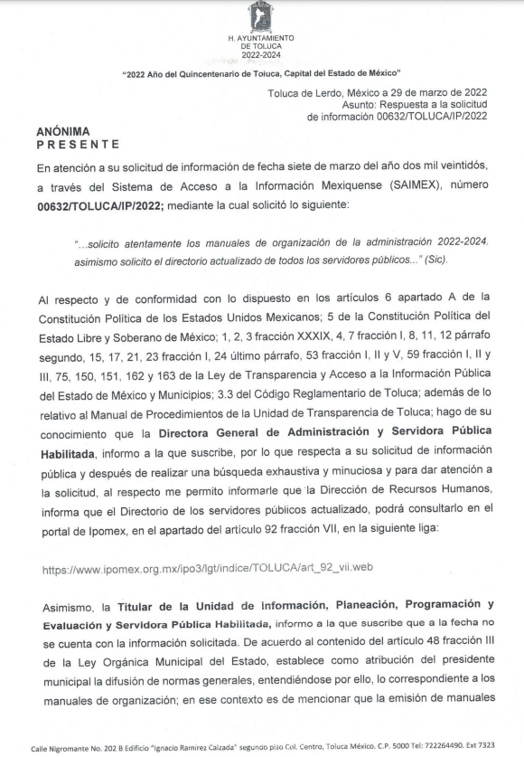
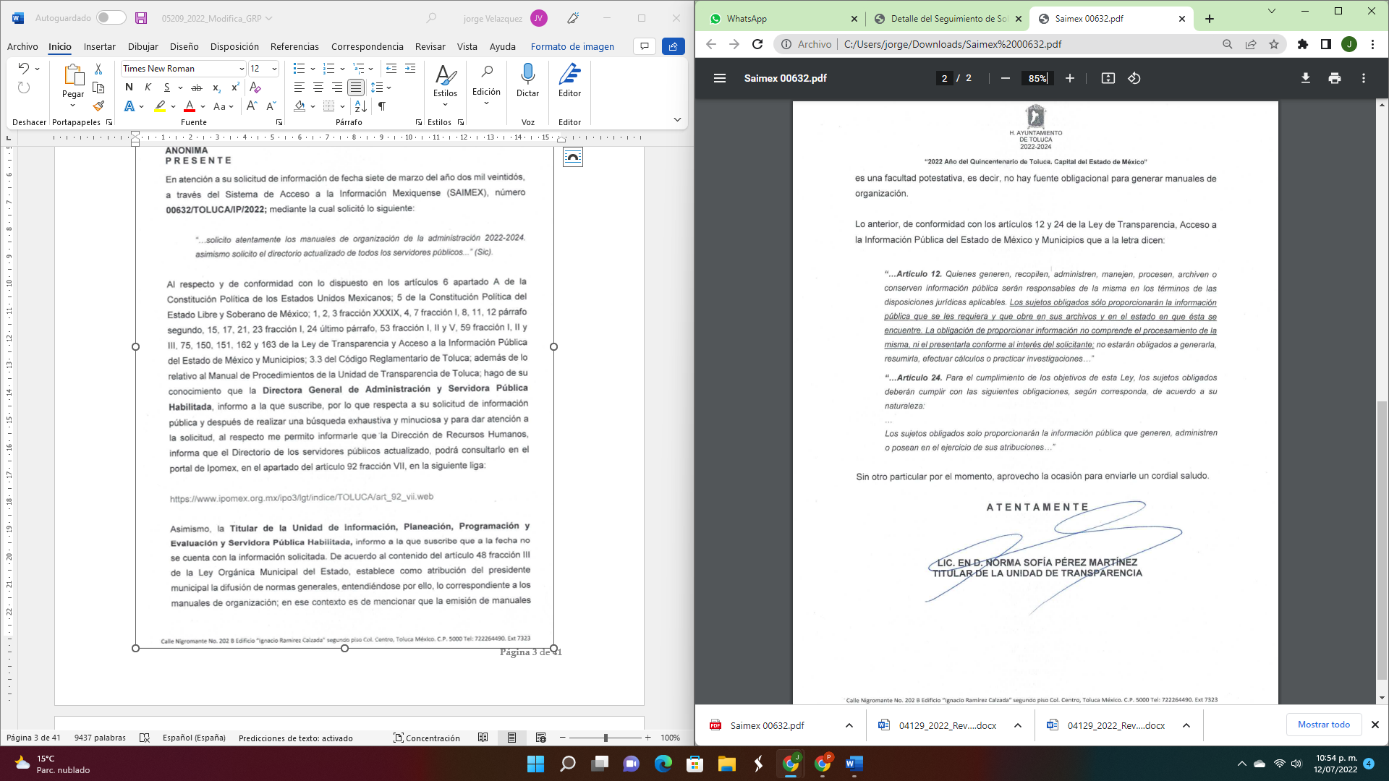
3. INTERPOSICIÓN DEL RECURSO DE REVISIÓN. Inconforme la solicitante con la respuesta del SUJETO OBLIGADO interpuso el recurso de revisión a través del SAIMEX en fecha veintinueve de marzo del dos mil veintidós, a través del cual expresó lo siguiente:

a) Acto impugnado.
“Me dicen que debo consultar un link para mi información, el cual ya lo ingrese varias veces y me marca error, el ayuntamiento no proporciona la información en tiempo, solicito se me proporcione la información por este medio como la solicite.” (Sic)
b) Motivos de inconformidad.
“Me dicen que debo consultar un link para mi información, el cual ya lo ingrese varias veces y me marca error, el ayuntamiento no proporciona la información en tiempo, solicito se me proporcione la información por este medio como la solicite.” (Sic)
4. TURNO. De conformidad con el artículo 185, fracción I de la Ley de Transparencia y Acceso a la Información Pública del Estado de México y Municipios, el recurso de revisión número 05209/INFOEM/IP/RR/2022 se turnó por el sistema electrónico del Instituto de Transparencia, Acceso a la Información Pública y Protección de Datos Personales del Estado de México y Municipios, a la Comisionada Guadalupe Ramírez Peña, para su análisis, estudio, elaboración del proyecto y presentación ante el Pleno de este Instituto.

5. ADMISIÓN DEL RECURSO DE REVISIÓN: En fecha primero de abril del dos mil veintidós, la Comisionada ponente, admitió a trámite el recurso de revisión que ahora se resuelve, dando un plazo máximo de siete días hábiles para que las partes manifestaran lo que a su derecho resultara conveniente, ofrecieran pruebas, formularan alegatos y el Sujeto Obligado presentara su informe justificado.
6. MANIFESTACIONES: De las constancias que integran el expediente en que se actúan se advierte que la parte RECURRENTE fue omisa en ofrecer alegatos.
Por su parte, el SUJETO OBLIGADO en fecha dieciocho de abril de dos mil veintidós, remite en el apartado de manifestaciones del SAIMEX el archivo electrónico denominado: “Informe 05209_2022.pdf ”, el cual contiene el informe justificado rendido por Titular de la Unidad de Trasparencia del Ayuntamiento de Toluca, a través del cual ratificó su respuesta inicial.

Documento que el trece de julio de dos mil veintidós se puso a la vista del RECURRENTE para su conocimiento.

7.- AMPLIACIÓN DEL PLAZO PARA EMITIR RESOLUCIÓN. En fecha trece de julio de dos mil veintidós, este Instituto con fundamento en el artículo 181, párrafo tercero, de la Ley de Transparencia y Acceso a la Información Pública del Estado de México y Municipios.

Este organismo garante no pasa por alto justificar, que el plazo para emitir la resolución en el presente asunto encuentra justificación en el alto número de recursos de revisión recibidos dentro del primer semestre del año dos mil veintidós, que, en comparación con los recibidos el año pasado dentro del mismo periodo, se ha incrementado aproximadamente un 400%, circunstancia atípica que ha rebasado las capacidades técnicas y humanas del personal encargado de la proyección de las resoluciones a dichos medios de impugnación.

Por ello, es menester precisar que, si bien se ha excedido el plazo para resolver el presente medio de impugnación, de conformidad con la ley de la materia, el plazo para emitir la resolución se encuentra justificado en los elementos para medir la razonabilidad de asuntos conforme a los parámetros establecidos por diversos órganos jurisdiccionales federales, aplicables también en procedimientos análogos, como el que nos ocupa.

Así, en términos de lo que establecen los artículos 8.1 y 25 de la Convención Americana sobre Derechos Humanos, los recursos deben ser sencillos y resolverse en el menor tiempo posible, tomando en consideración la dilación total del procedimiento; esto es, en un plazo razonable.

En ese sentido, el legislador fijó los términos procesales en las leyes, de manera general, sin que pudiera prever la variada gama de casos que son resueltos por los órganos jurisdiccionales o cuasi jurisdiccionales, tanto por la complejidad de los hechos, como por el número de casos que conocen.

Por ello, excepcionalmente, si un asunto es resuelto con posterioridad a los plazos señalados por la norma debe analizarse la razonabilidad del tiempo necesario para su resolución atentos a los siguientes criterios:

- Complejidad del Asunto: La complejidad de la prueba, la pluralidad de sujetos procesales, el tiempo transcurrido, las características y contexto del recurso.

- Actividad Procesal del interesado. Acciones u omisiones del interesado.

- Conducta de la Autoridad: Las Acciones u omisiones realizadas en el procedimiento. Así como si la autoridad actuó con la debida diligencia.

d) La afectación generada en la situación jurídica de la persona involucrada en el proceso: Violación a sus derechos humanos.

De modo que, cuando se trate de un asunto excepcional, por alguna o todas las características mencionadas; o bien, cuando el ingreso de asuntos al órgano jurisdiccional o cuasi jurisdiccional respectivo supere notoriamente al que podría considerarse normal, debe concluirse que es una excluyente de responsabilidad en relación con la actuación del funcionario, como ha acontecido en el caso que nos ocupa.

Argumento que encuentra sustento en la jurisprudencia P./J. 32/92 emitida por el Pleno de la Suprema Corte de Justicia de la Nación de rubro “TÉRMINOS PROCESALES. PARA DETERMINAR SI UN FUNCIONARIO JUDICIAL ACTUÓ INDEBIDAMENTE POR NO RESPETARLOS SE DEBE ATENDER AL PRESUPUESTO QUE CONSIDERÓ EL LEGISLADOR AL FIJARLOS Y LAS CARACTERÍSTICAS DEL CASO.”, visible en la Gaceta del Seminario Judicial de la Federación con el registro digital 205635.

Razones por las cuales cabe concluir que, la resolución al recurso de revisión se solventa hasta esta fecha, debido a que existe una excesiva carga de trabajo en desproporción a la capacidad de los recursos materiales y humanos con que cuenta este Instituto para atender la enorme demanda de usuarios que acuden para que se les garantice su Derecho de acceso a la información Pública y Protección de Datos Personales, aunado a la complejidad de los hechos a los que se refieren, así como al volumen del expediente, la extensión de los escritos y pruebas aportadas y desahogadas por las partes; lo que impide la tramitación de los recursos dentro de los términos legales previamente establecidos por la Ley, por tratarse de causas de fuerza mayor.

Al respecto, también son de considerar los criterios sostenidos por el Cuarto Tribunal Colegiado en Materia Administrativa del Primer Circuito, cuyos rubros y datos de identificación son los siguientes:

“PLAZO RAZONABLE PARA RESOLVER. DIMENSIÓN Y EFECTOS DE ESTE CONCEPTO CUANDO SE ADUCE EXCESIVA CARGA DE TRABAJO.” consultable en el Seminario Judicial de la Federación y su gaceta, con el registro digital 2002351.

“PLAZO RAZONABLE PARA RESOLVER. CONCEPTO Y ELEMENTOS QUE LO INTEGRAN A LA LUZ DEL DERECHO INTERNACIONAL DE LOS DERECHOS HUMANOS.”, visible en el Seminario Judicial de la Federación y su gaceta, con el registro digital 2002350.

Por ello, este organismo garante comprometido con la tutela de los derechos humanos confiados, señala que este exceso del plazo legal para resolver el presente asunto, resulta de carácter excepcional.

8. CIERRE DE INSTRUCCIÓN. En fecha cuatro de agosto de dos mil veintidós al no existir diligencias pendientes por desahogar, se emitió el acuerdo por medio del cual se declaró cerrada la instrucción y se determinó pasar el expediente a resolución, en términos del artículo 185 fracción VI y VIII de la Ley de Transparencia y Acceso a la Información Pública del Estado de México y Municipios, iniciando el término legal para dictar resolución definitiva del asunto.
En razón de que fue debidamente sustanciado el expediente electrónico y no existe diligencia pendiente de desahogo, se emite la Resolución que conforme a Derecho proceda, de acuerdo con los siguientes:
II C O N S I D E R A N D O:
PRIMERO. COMPETENCIA. El Instituto de Transparencia, Acceso a la Información Pública y Protección de Datos Personales del Estado de México y Municipios, es competente para conocer y resolver el presente recurso de revisión interpuesto por la parte recurrente, conforme a lo dispuesto en los artículos 6, apartado A de la Constitución Política de los Estados Unidos Mexicanos; 5 párrafos trigésimo, trigésimo primero y trigésimo segundo fracciones IV y V de la Constitución Política del Estado Libre y Soberano de México; 2, fracción II; 29, 36 fracciones I y II; 176, 178, 181, 185, fracción I, 186 y 188 de la Ley Transparencia y Acceso a la Información Pública del Estado de México y Municipios; 9, fracciones I y XXIV y 11 del Reglamento Interior del Instituto de Transparencia, Acceso a la Información Pública y Protección de Datos Personales del Estado de México y Municipios.
SEGUNDO. OPORTUNIDAD Y PROCEDIBILIDAD DEL RECURSO DE REVISIÓN. De conformidad con los requisitos de Oportunidad y Procedibilidad que deben reunir el recurso de revisión interpuesto, previstos en los artículos 178 y 180 de la Ley de Transparencia y Acceso a la Información Pública del Estado de México y Municipios; en la especie se advierte que el presente medio de impugnación fue interpuesto dentro del plazo de quince días previsto en el primer artículo de referencia; toda vez que el SUJETO OBLIGADO emitió su respuesta a la solicitud planteada por la solicitante en fecha veintinueve de marzo del año dos mil veintidós mientras que el RECURRENTE interpuso el recurso de revisión en la misma que se pronunció la respuesta, circunstancia que no es determinante para declararlos extemporáneos, toda vez que el tiempo concedido es para delimitar el término en que puede impugnarse la respuesta, lo cual no impide que se presente antes de iniciado el plazo previsto.
Resulta aplicable el siguiente criterio de este Organismo Garante que se robustece con la jurisprudencia número la./J.41/2015 (l0a.), Décima época, sustentada por la Primera Sala de la Suprema Corte de Justicia de la Nación, visible en la página 569, libro 19, tomo I, de la Gaceta del Semanario Judicial de la Federación, del mes de junio de 2015, cuyo rubro y texto esgrimen:
"RECURSO DE RECLAMACIÓN. SU INTERPOSICIÓN NO ES EXTEMPORÁNEA SI SE REALIZA ANTES DE QUE INICIE EL PLAZO PARA HACERLO.
Conforme al artículo 104, párrafo segundo, de la Ley de Amparo, el recurso de reclamación podrá interponerse por cualquiera de las partes, por escrito, dentro del término de tres días siguientes al en que surta efectos la notificación de la resolución impugnada. Ahora bien, dicho numeral sólo refiere que el aludido medio de defensa no puede hacerse valer después de tres días, por tanto, no impide que el escrito correspondiente se presente antes de iniciado ese término.
De ahí que si dicho recurso se interpone antes de que inicie el plazo para hacerlo, su presentación no es extemporánea…"(Sic)
Al mismo tiempo, tras la revisión del formato de interposición del recurso, es de suma importancia señalar que la parte RECURRENTE no proporcionó su nombre como se advierte en el detalle de seguimiento del SAIMEX, no obstante lo anterior, no proporcionar el nombre no es motivo para archivar la solicitud de acceso a la información pública como concluida, conforme a lo previsto en el artículo 155, penúltimo párrafo de la Ley de Transparencia y Acceso a la Información Pública del Estado de México y Municipios que establece lo siguiente:

"Las solicitudes anónimas, con nombre incompleto o seudónimo serán procedentes para su trámite por parte del sujeto obligado ante quien se presente. No podrá requerirse información adicional con motivo del nombre proporcionado por el solicitante."

Así también, por cuanto hace a la procedibilidad del recurso de revisión una vez realizado el análisis del formato de interposición del recurso, se acreditan plenamente de todos y cada uno de los elementos formales exigidos por el artículo 180 de la Ley de Transparencia y Acceso a la Información Pública del Estado de México y Municipios, en atención a que fue presentado mediante el formato visible en EL SAIMEX.

Finalmente, resulta procedente la interposición del recurso, según lo aducido por el RECURRENTE en sus razones o motivos de inconformidad, de acuerdo al artículo 179, fracción IX de la Ley de Transparencia y Acceso a la Información Pública del Estado de México y Municipios; que a la letra dice:
“Artículo 179. El recurso de revisión es un medio de protección que la Ley otorga a los particulares, para hacer valer su derecho de acceso a la información pública, y procederá en contra de las siguientes causas:
…
IX. La entrega o puesta a disposición de información en un formato incomprensible y/o no accesible para el solicitante;” (Sic)

TERCERO. ANÁLISIS DE LAS CAUSALES DE SOBRESEIMIENTO: En la solicitud de información, motivo del recurso de revisión que ahora se resuelve se advierte que la parte RECURRENTE solicitó al SUJETO OBLIGADO le proporcione, información consistente en lo siguiente:
- Los manuales de organización de la administración 2022-2024.
- El directorio actualizado de todos los servidores públicos.

En respuesta, el SUJETO OBLIGADO señala que el Directorio de los servidores públicos actualizado podrá consultarlo en el portal del Ipomex, en el apartado del artículo 92 fracción VII, a través de la siguiente liga electrónica https://www.ipomex.org.mx/ipo3/lgt/indice/TOLUCA/art_92_xii.web

Así mismo, por lo que hace a los manuales, se informa al solicitante que hasta la fecha no se cuenta con la información solicitada.

Conocida la respuesta por el particular, al no estar conforme con los términos de la misma, presentó el recurso de revisión que nos ocupa, mediante el cual señaló como motivo de inconformidad, en lo medular que el link proporcionado marcaba error, así como que el SUJETO OBLIGADO no había proporcionado la información en tiempo y reiterando el medio de entrega a través del portal SAIMEX.

Cabe resaltar que durante la etapa de manifestaciones la parte RECURRENTE fue omisa de rendir alegatos.

Por otra parte, el SUJETO OBLIGADO, a través del archivo electrónico denominado “Informe 05209_2022.pdf ”, ratificó su respuesta inicial respecto del directorio actualizado de todos los servidores públicos, ahora bien, por lo que respecta a los manuales de organización de la administración 2022-2024, señala que aún no se cuenta con ellos, sin embargo, se trabaja con los anteriores que, de acuerdo a su dicho, en términos de la Ley son los que se encuentran vigentes en tanto se emitan unos nuevos y se refiere a la liga electrónica:
https://www.ipomex.org.mx/ipo3/lgt/indice/TOLUCA/art_92_i/4.web

Finalmente, el Sujeto obligado, en la presentación de su Informe Justificado, solicita el sobreseimiento de Recurso de Revisión que nos ocupa.

Precisado lo anterior, conviene señalar, en primer lugar, que, a través de la respuesta proporcionada por el SUJETO OBLIGADO, así como en lo referido en el Informe Justificado presentado, se asumió la existencia de la información peticionada tan es así que proporcionó dos direcciones electrónicas con la finalidad de que el particular realizará la consulta de la información que es de su interés, en consecuencia, se asume que cuenta con la información.

Sin menoscabo de lo anterior, es pertinente mencionar que, conforme a la Ley Orgánica Municipal del Estado de México, los ayuntamientos tienen entre sus atribuciones, la de expedir y reformar, entre otra normatividad, su Bando Municipal, sus reglamentos, circulares y disposiciones administrativas de observancia general dentro del territorio municipal, que sean necesarios para su organización, la prestación de los servicios públicos, y en general, para el cumplimiento de sus atribuciones, tal y como se establece en el artículo 31 que establece:

“Artículo 31.- Son atribuciones de los ayuntamientos:
I. Expedir y reformar el Bando Municipal, así como los reglamentos, circulares y disposiciones administrativas de observancia general dentro del territorio del municipio, que sean necesarios para su organización, prestación de los servicios públicos y, en general, para el cumplimiento de sus atribuciones;
…”
Lo anterior en armonía con la atribución que le corresponde al Presidente Municipal de cada Ayuntamiento, a saber:
“Artículo 48.- El presidente municipal tiene las siguientes atribuciones:
(…)
III. Promulgar y publicar el Bando Municipal en la Gaceta Municipal y en los estrados de la Secretaría del Ayuntamiento, así como ordenar la difusión de las normas de carácter general y reglamentos aprobados por el Ayuntamiento;
…”
Por su parte, respecto de las dependencias administrativas, la Ley Orgánica Municipal del Estado de México señala:
“Artículo 86.- Para el ejercicio de sus atribuciones y responsabilidades ejecutivas, el ayuntamiento se auxiliará con las dependencias y entidades de la administración pública municipal, que en cada caso acuerde el cabildo a propuesta del presidente municipal, las que estarán subordinadas a este servidor público. El servidor público titular de las referidas dependencias y entidades de la administración municipal, ejercerá las funciones propias de su competencia y será responsable por el ejercicio de dichas funciones y atribuciones contenidas en la Ley, sus reglamentos interiores, manuales, acuerdos, circulares y otras disposiciones legales que tiendan a regular el funcionamiento del Municipio. “
Además, la Secretaría del Ayuntamiento, tiene la obligación expresa de publicar los reglamentos, circulares, y demás disposiciones municipales
“Artículo 91.- La Secretaría del Ayuntamiento estará a cargo de un Secretario, el que, sin ser miembro del mismo, deberá ser nombrado por el propio Ayuntamiento a propuesta del Presidente Municipal como lo marca el artículo 31 de la presente ley. Sus faltas temporales serán cubiertas por quien designe el Ayuntamiento y sus atribuciones son las siguientes:
(…)
- Publicar los reglamentos, circulares y demás disposiciones municipales de observancia general
- Compilar leyes, decretos, reglamentos, periódicos oficiales del estado, circulares y órdenes relativas a los distintos sectores de la administración pública municipal;
…”

Aunado a lo anterior se tiene que la información relativa al marco normativo aplicable a los Sujetos Obligados es información que éstos deben poner a disposición de cualquier persona en los medios electrónicos destinados para tal efecto, incluyendo, leyes, códigos, reglamentos, decretos de creación, acuerdos, convenios, manuales de organización y procedimientos, reglas de operación, criterios, políticas, entre otros, como se lee del artículo 92, fracción I de la Ley de Transparencia y Acceso a la Información Pública de la entidad que ordena:
“Artículo 92. Los sujetos obligados deberán poner a disposición del público de manera permanente y actualizada de forma sencilla, precisa y entendible, en los respectivos medios electrónicos, de acuerdo con sus facultades, atribuciones, funciones u objeto social, según corresponda, la información, por lo menos, de los temas, documentos y políticas que a continuación se señalan:
I. El marco normativo aplicable al sujeto obligado, en el que deberá incluirse leyes, códigos, reglamentos, decretos de creación, acuerdos, convenios, manuales de organización y procedimientos, reglas de operación, criterios, políticas, entre otros;
[…]

VII. El directorio de todos los servidores públicos, a partir del nivel de jefe de departamento o su equivalente o de menor nivel, cuando se brinde atención al público, manejen o apliquen recursos públicos, realicen actos de autoridad o presten servicios profesionales bajo el régimen de confianza u honorarios y personal de base.

El directorio deberá incluir, al menos el nombre, cargo o nombramiento oficial asignado, nivel del puesto en la estructura orgánica, fecha de alta en el cargo, número telefónico, domicilio para recibir correspondencia y dirección de correo electrónico oficiales, datos que deberán señalarse de forma independiente por dependencia y entidad pública de cada sujeto obligado;
…”

De la anterior transcripción, se observa que las Obligaciones de Transparencia Comunes, son aquellas que los Sujetos Obligados tienen el deber tener a disposición del público en medios electrónicos, de manera permanente, actualizada, sencilla, precisa y entendible y, por tanto, de fácil acceso para los particulares, es decir, se trata de información a la que debe otorgársele el nivel máximo de publicidad que otorga la Ley y a la que los Sujetos Obligados tienen el deber de mantener publicada en su página oficial para su consulta actualizada, precisa, clara y entendible para toda la ciudadanía.

En ese tenor, el precepto legal en cita, prevé un catálogo de información, la cual constituye las Obligaciones de Transparencia Comunes y, entre ellas, se encuentran los manuales de organización y el directorio de servidores públicos a partir de jefes de departamento o equivalente o de menor nivel, así como personal de base, que ha de incluir su nombre, cargo o nombramiento oficial asignado, nivel de puesto en la estructura orgánica, fecha de alta en el cargo, número telefónico, domicilio para recibir correspondencia y dirección de correo electrónico oficiales.

Por lo anterior se advierte que el SUJETO OBLIGADO, está en condiciones de poseer, generar y administrar la información solicitada.
En este tenor, toda vez que hubo un pronunciamiento por parte del SUJETO OBLIGADO, se estima oportuno efectuar el análisis de la información proporcionada, a efecto de determinar si es suficiente para tener por colmado el derecho de acceso a la información de la parte RECURRENTE.
En tal contexto, en primer lugar, debemos traer a colación el artículo 161 de la Ley de Transparencia y Acceso a la Información Pública del Estado de México y Municipios, el cual establece las características que debe tener la información desde el momento de su generación, publicación y entrega; de igual manera se contempla el procedimiento a seguir por el sujeto obligado para informar a los solicitantes sobre información que se encuentre disponible en libros, compendios, formatos electrónicos, entre otros, haciéndole saber al solicitante como podrá consultar, reproducir o adquirir la información, en un plazo no mayor a cinco días hábiles, comprendiendo:
a) La fuente
b) El lugar y
c) La forma
Asimismo, se establece que la fuente de la información deberá ser:
a) Precisa
b) Concreta
c) Y no debe implicar que el solicitante realice una búsqueda en toda la información que se encuentre disponible.
Imperativos legales que establecen el procedimiento que debe seguir el Sujeto Obligado para que pueda tomarse como válida su orientación sobre la forma en que puede consultar la información requerida.
Así, en el presente caso, el SUJETO OBLIGADO en su respuesta primigenia señala que el Directorio de los servidores públicos actualizado podrá consultarlo en el portal del IPOMEX, en el apartado del artículo 92 fracción VII, a través de la siguiente liga electrónica https://www.ipomex.org.mx/ipo3/lgt/indice/TOLUCA/art_92_vii.web por lo que este Organismo Garante procedió a consultar la información disponible en dicho portal, en el cual se observa lo siguiente:
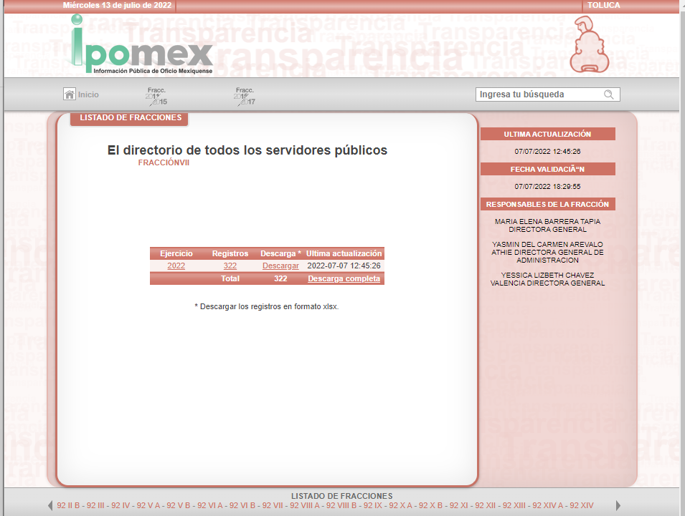
Como se advierte, la dirección electrónica proporcionada dirige al portal de Información Pública de Oficio Mexiquense, IPOMEX, del SUJETO OBLIGADO, específicamente al cumplimiento de la obligación de transparencia establecida en la fracción VII del artículo 92 de la Ley de Transparencia y Acceso a la Información Pública del Estado de México y Municipios, de manera particular al directorio de todos los servidores públicos del SUJETO OBLIGADO.

Una vez ubicados en la página electrónica señalada, se procedió a seleccionar el año de Ejercicio 2022, acto seguido, se desplegó la pantalla que continuación se ilustra:
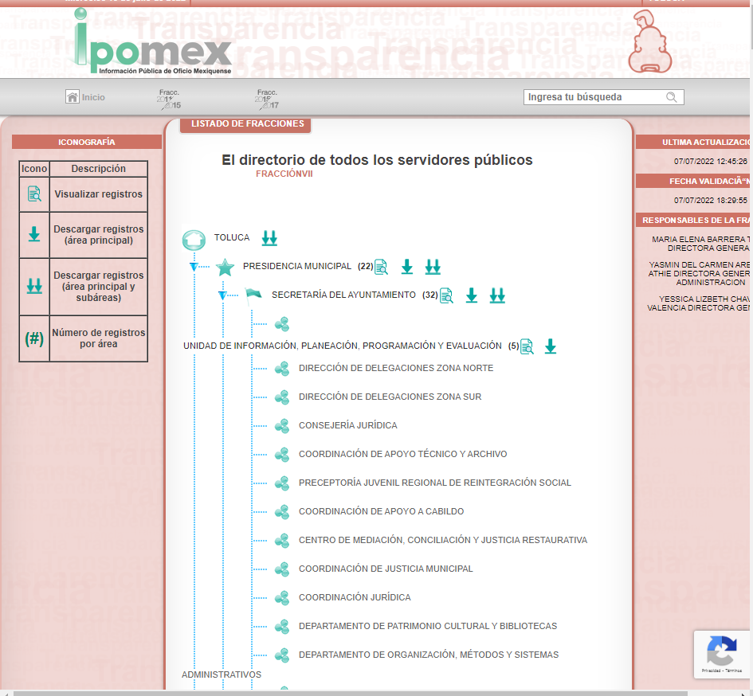
En este mismo sentido, se procedió a seleccionar el vínculo denominado “Descarga completa”, acto seguido se descargó el archivo en formato Excel denominado “info_Art92_7.xlsx”, que contiene el directorio del Ayuntamiento de Toluca y del cual se obtuvo la siguiente captura:
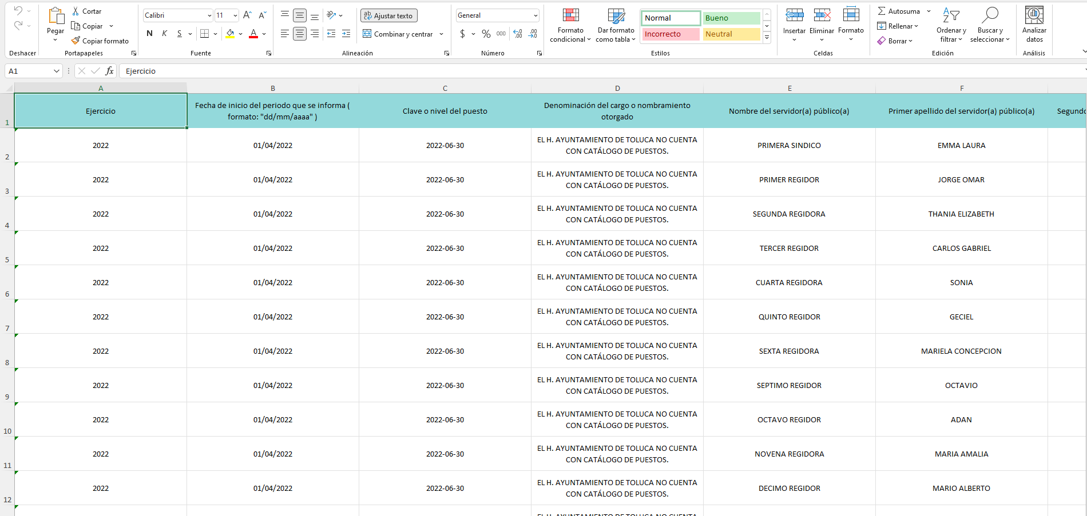
De lo anterior se advierte que, contrario a lo señalado por la parte RECURRENTE, la página electrónica proporcionada por el SUJETO OBLIGADO si remite al Directorio de los servidores públicos del Ayuntamiento de Toluca, por lo que resultan infundados los motivos de su inconformidad, respecto de la parte atinente de la solicitud.

Ahora bien, como fue referido, la parte RECURRENTE de igual manera solicitó los manuales de organización de la administración 2022-2024, en este sentido, el SUJETO OBLIGADO, en un primer momento señaló no contar con la información solicitada, posteriormente, al presentar su Informe Justificado, señaló que aún no se contaba con ellos, sin embargo, se trabajaba con los anteriores que, de acuerdo a su percepción, se encuentran vigentes en tanto se emitan unos nuevos y enuncia la liga electrónica https://www.ipomex.org.mx/ipo3/lgt/indice/TOLUCA/art_92_i/4.web donde refiere que podrá ser hallada la información solicitada por la parte RECURRENTE.
En virtud de lo anterior, este Organismo Garante procedió a consultar la información disponible en dicho portal, en el cual se observa lo siguiente:
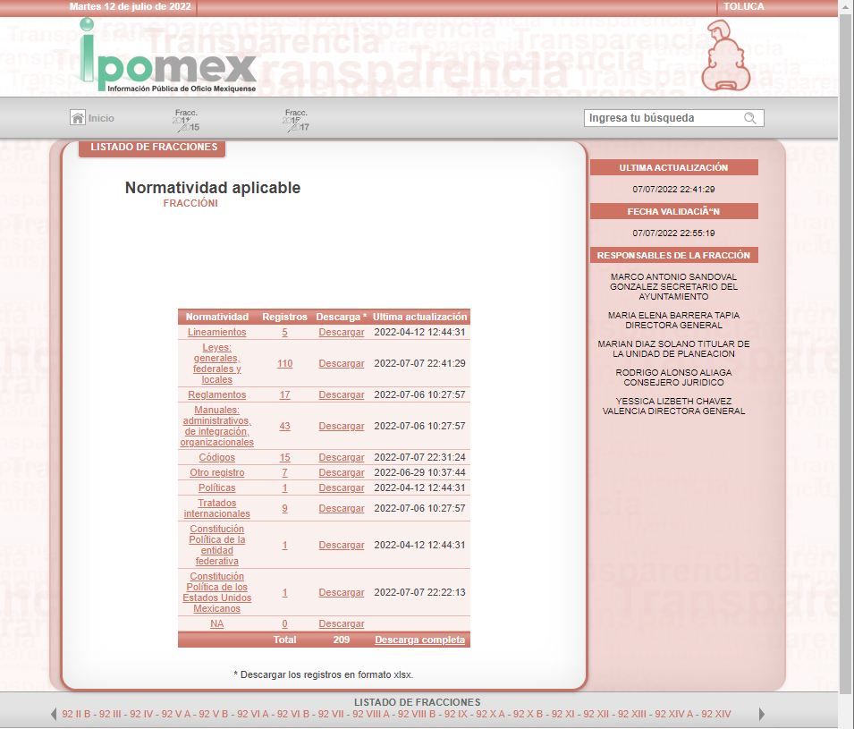

De la consulta descrita es posible advertir los manuales de organización aplicables y vigentes para el Ayuntamiento de Toluca, se encuentran publicados en como Manuales Administrativos de Integración Organizacionales, tal como se advierte en la siguiente imagen.
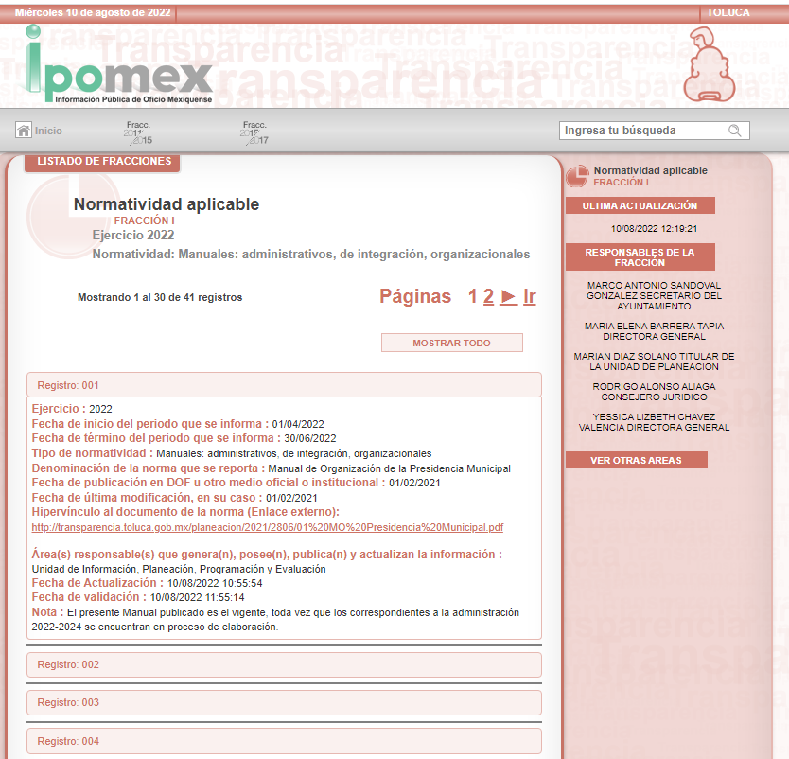

De las imágenes insertas se advierte que el hipervínculo proporcionado por el Sujeto Obligado dirige al sitio en que se encuentran publicados Manuales Administrativos de Integración Organizacionales relacionados con los requerimiento formulado en la solicitud de información y que ahora se analiza, dando cumplimiento a lo dispuesto en el artículo 161 de la de Transparencia y Acceso a la Información Pública del Estado de México y Municipios, que es del texto literal siguiente:
Artículo 161. Cuando la información requerida por el solicitante ya esté disponible al público en medios impresos, tales como libros, compendios, trípticos, registros públicos, en formatos electrónicos disponibles en Internet o en cualquier otro medio, se le hará saber por el medio requerido por el solicitante la fuente, el lugar y la forma en que puede consultar, reproducir o adquirir dicha información en un plazo no mayor a cinco días hábiles. La fuente deberá ser precisa y concreta y no debe implicar que el solicitante realice una búsqueda en toda la información que se encuentre disponible.
Así mismo, es necesario señalar que éste Órgano Garante no está facultado para pronunciarse sobre la veracidad de la información que los Sujetos Obligados ponen a disposición de los solicitantes; situación que se aleja de las atribuciones de este Instituto máxime que al momento que ponen a disposición ésta, la misma tiene el carácter oficial y se presume veraz, tan es así que la misma queda registrada en el Sistema de Acceso a la Información Mexiquense (SAIMEX).
Sirviendo de apoyo a lo anterior por analogía, el criterio 31-10 emitido por el ahora Instituto Nacional de Transparencia, Acceso a la Información y Protección de Datos Personales, que a la letra dice:
El Instituto Federal de Acceso a la Información y Protección de Datos no cuenta con facultades para pronunciarse respecto de la veracidad de los documentos proporcionados por los sujetos obligados. El Instituto Federal de Acceso a la Información y Protección de Datos es un órgano de la Administración Pública Federal con autonomía operativa, presupuestaria y de decisión, encargado de promover y difundir el ejercicio del derecho de acceso a la información; resolver sobre la negativa de las solicitudes de acceso a la información; y proteger los datos personales en poder de las dependencias y entidades. Sin embargo, no está facultado para pronunciarse sobre la veracidad de la información proporcionada por las autoridades en respuesta a las solicitudes de información que les presentan los particulares, en virtud de que en los artículos 49 y 50 de la Ley Federal de Transparencia y Acceso a la Información Pública Gubernamental no se prevé una causal que permita al Instituto Federal de Acceso a la Información y Protección de Datos conocer, vía recurso revisión, al respecto.
En este sentido, y ante la información adicional y precisa remitida vía informe justificado, conviene hacer alusión a lo que señala el artículo 192, fracción III de la Ley de Transparencia y Acceso a la Información Pública del Estado de México y Municipios vigente, a saber:
“Artículo 192. El recurso será sobreseído, en todo o en parte, cuando una vez admitido, se actualicen alguno de los siguientes supuestos:
(…)
III. El sujeto obligado responsable del acto, lo modifique o revoque de tal manera que el recurso de revisión quede sin materia...”
De lo establecido en el precepto legal citado se advierte que el sobreseimiento del recurso de revisión procede en los siguientes casos:
a) Cuando el Sujeto Obligado modifique el acto impugnado.
b) Cuando el Sujeto Obligado revoque el acto impugnado;
Quedando en ambos casos el acto combatido sin materia o sin efectos.
Como se observa de lo anterior, un acto impugnado es modificado en aquellos casos en los que el Sujeto Obligado después de haber otorgado una respuesta, o haber omitido hacerlo (acto de no hacer), emite una o una diversa de manera posterior y en ésta subsanó las deficiencias que hubiera tenido, quedando satisfecho el derecho subjetivo accionado por la parte recurrente.
Por lo que hace a la revocación, esta se actualiza cuando el Sujeto Obligado deja sin efectos la primera respuesta o su primer acto y en su lugar emite otro con las características y cualidades suficientes para dejar satisfecho el ejercicio del derecho al acceso a la información pública.
En este orden de ideas, un acto impugnado queda sin efectos, cuando aun existiendo jurídicamente (esto es, que no se ha modificado, ni revocado) ya no genera ninguna consecuencia legal.
En tanto que, un acto impugnado queda sin materia, cuando ha sido satisfecha la pretensión del recurrente de manera que el Sujeto Obligado entrega una respuesta aunque sea posterior a los términos previstos en la ley y mediante ésta concede la información solicitada.
Ahora bien, en el caso concreto, es evidente que el Sujeto Obligado modificó su respuesta, ya que, a través de su pronunciamiento emitido en la etapa de manifestaciones, proporcionó la información requerida.
De este modo, cuando el SUJETO OBLIGADO, antes de que se dicte resolución definitiva, entrega la información solicitada o completa la respuesta que en un primer momento fue incompleta o no correspondió con lo solicitado; el recurso de revisión que al efecto se haya interpuesto queda sin materia lo que imposibilita el estudio de fondo de la litis planteada, debido a que la afectación en su esfera de derechos fue restituida por la propia autoridad que emitió el acto motivo de impugnación.

Por lo tanto, para que se actualice el sobreseimiento de un recurso de revisión, el SUJETO OBLIGADO puede entregar o completar la información al momento de rendir su informe de justificación dentro de los siete días previstos para manifestar lo que a su derecho convenga, lo anterior también puede ocurrir si entrega la información después de ese lapso, pero antes del cierre de instrucción.

Este Pleno advierte que el SUJETO OBLIGADO con la información enviada, modifica el acto que le dio origen al recurso de revisión, por lo que trae como consecuencia que el mismo quede sin materia, actualizándose de este modo, la hipótesis jurídica contenida en la fracción III del citado artículo 192.

Así, siendo el sobreseimiento un acto que da por terminado el procedimiento administrativo de impugnación por alguna causa sobreviniente en el juicio de que se trate, que impide a la autoridad referirse a lo sustancial de lo planteado por la parte Recurrente, este Instituto se encuentra imposibilitado para entrar al estudio de fondo del recurso de revisión, lo anterior con apoyo en la Tesis Aislada del Segundo Tribunal Colegiado del Segundo Distrito, de la Suprema Corte de Justicia de la Nación, registrada con el rubro: SOBRESEIMIENTO, NO PERMITE ENTRAR AL ESTUDIO DE LAS CUESTIONES DE FONDO

Por lo tanto, en términos del artículo 186 fracción I este Pleno determina el SOBRESEIMIENTO del presente recurso de revisión, toda vez que la afectación al derecho de acceso a la información pública establecido constitucionalmente a favor del particular ha sido resarcida al proporcionar la información que ha sido observada por este Organismo Garante.

Así, con fundamento en lo prescrito en los artículos 5 párrafos trigésimo, trigésimo primero y trigésimo segundo de la Constitución Política del Estado Libre y Soberano de México; 2, fracción II; 29, 36 fracciones I y II; 176, 178, 181, 185 y 186 fracción II de la Ley de Transparencia y Acceso a la Información Pública del Estado de México y Municipios, este Pleno:
- R E S U E L V E:
PRIMERO. Se SOBRESEE el recurso de revisión número 05209/INFOEM/IP/RR/2022, de conformidad con lo dispuesto en la fracción III del artículo 192 de la Ley de Transparencia de la Entidad, porque al modificar la respuesta a la solicitud de acceso a la información 00632/TOLUCA/IP/2022 el recurso de revisión quedó sin materia en términos del Considerando Tercero de la presente resolución.
SEGUNDO. Notifíquese vía SAIMEX, al Titular de la Unidad de Transparencia del SUJETO OBLIGADO la presente resolución, para su conocimiento.
TERCERO. Notifíquese al RECURRENTE, la presente resolución vía SAIMEX, así como, que de conformidad con lo establecido en el artículo 196 de la Ley de Transparencia y Acceso a la Información Pública del Estado de México y Municipios, en caso de que considere que le causa algún perjuicio podrá impugnarla vía Juicio de Amparo en los términos de las leyes aplicables.

ASÍ LO RESUELVE, POR UNANIMIDAD DE VOTOS, EL PLENO DEL INSTITUTO DE TRANSPARENCIA, ACCESO A LA INFORMACIÓN PÚBLICA Y PROTECCIÓN DE DATOS PERSONALES DEL ESTADO DE MÉXICO Y MUNICIPIOS, CONFORMADO POR LOS COMISIONADOS JOSÉ MARTÍNEZ VILCHIS, MARÍA DEL ROSARIO MEJÍA AYALA, SHARON CRISTINA MORALES MARTÍNEZ, LUIS GUSTAVO PARRA NORIEGA Y GUADALUPE RAMÍREZ PEÑA; EN LA VIGÉSIMA NOVENA SESIÓN ORDINARIA CELEBRADA EL DIECISIETE DE AGOSTO DE DOS MIL VEINTIDÓS, ANTE EL SECRETARIO TÉCNICO DEL PLENO ALEXIS TAPIA RAMÍREZ.

Artículo 161. Cuando la información requerida por el solicitante ya esté disponible al público en medios impresos, tales como libros, compendios, trípticos, registros públicos, en formatos electrónicos disponibles en Internet o en cualquier otro medio, se le hará saber por el medio requerido por el solicitante la fuente, el lugar y la forma en que puede consultar, reproducir o adquirir dicha información en un plazo no mayor a cinco días hábiles. La fuente deberá ser precisa y concreta y no debe implicar que el solicitante realice una búsqueda en toda la información que se encuentre disponible.

